**7. 12. - 11.12.**

**Szczęść Boże!**

**Pomódlmy się poniższymi słowami modlitwy:**

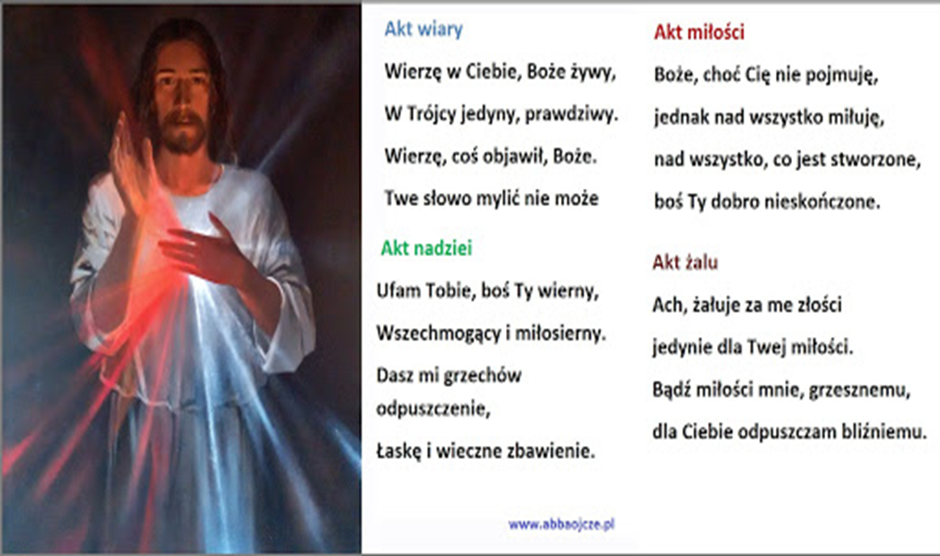

**Zapiszcie w zeszytach (tylko to co podkreślone):**

**Katecheza**

**Temat: Liturgia Słowa i Mikołajki.**

**Po obrzędach wstępnych następuje druga część Mszy Świętej – liturgia Słowa,**

**która składa się z ośmiu części:**

**1. Pierwsze czytanie**

**2. Psalm**

**3. Drugie czytanie**

**4. Alleluja**

**5. Fragment Ewangelii**

**6. Kazanie księdza**

**7. Wyznanie wiary – „Wierzę w jednego Boga …”**

**8. Modlitwa powszechna – „Ciebie prosimy … wysłuchaj nas Panie”.**

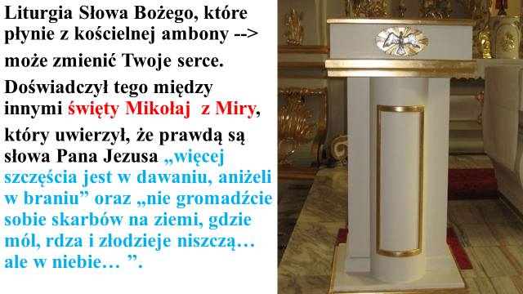

**Mikołaj odziedziczył po rodzicach majątek, którym dzielił się z biednymi i potrzebującymi pomocy. Chętnie obdarowywał anonimowo innych, ponieważ najbardziej kochał Pana Jezusa i chciał Go naśladować w miłowaniu bliźnich.**

**Został biskupem i świętym, który zainspirował tradycję „podrzucania” prezentów z okazji Bożego Narodzenia.**

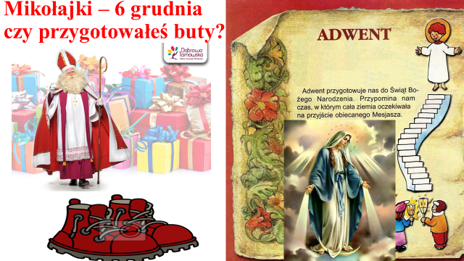

**Narysuj worek świętego Mikołaja, w którym zgromadzisz w tegorocznym Adwencie prezenty dla Pana Jezusa.**

**Może być to np. wykonanie w najbliższym tygodniu przykładowych zadań (po jednym na dzień, w worku wpisz numery podjętych zadań)**

**1) Przytul się i powiedz wszystkim domownikom, że ich kochasz!**

**2) Zadaj pytanie swoim domownikom – w czym mogę Ci dziś pomóc?**

**3) Podziękuj w modlitwie za każdą bliską Ci osobę i proś o łaskę dla niej.**

**4) Poproś Pana Boga, aby oczyścił Twoje serce, wypełnił je miłością i radością, wykorzystaj dziś każdą okazję, aby czynić dobro.**

**5) Posprzątaj swój pokój.**

**6) Pomódl się słowami: Ojcze nasz , Zdrowaś Maryjo, Aniele Boży, Wierzę w Boga, dziesięć przykazań Bożych i Chwała Ojcu w intencji oddalenia pandemii.**

**7) Wymyśl i zaproponuj formę wspólnego spędzania czasu z rodziną.**

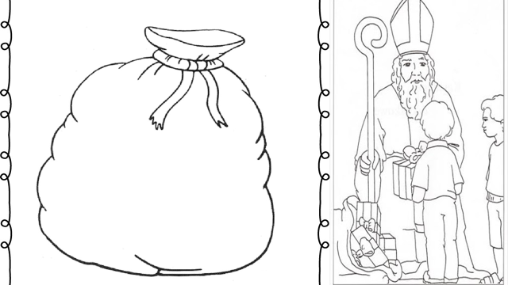

**Życzę powodzenia i Bożego błogosławieństwa w czasie Adwentu.**

**Dariusz Gejda**